Stock Pro
คู่มือการใช้งานระบบจัดการคลังสินค้า
Warehouse Management System — User Manual
เวอร์ชัน | 1.0.0
วันที่จัดทำ | 10 พฤษภาคม 2569
URL ระบบ | https://stock-pro-warehouse-management-w4w7.vercel.app
ผู้ดูแลระบบ | admin@test.com
ภาษา | ภาษาไทย

1. ภาพรวมระบบ (System Overview)
Stock Pro คือระบบจัดการคลังสินค้าออนไลน์ที่ช่วยให้ผู้ดูแลระบบสามารถติดตามสินค้า ลูกค้า ซัพพลายเออร์ และการเคลื่อนไหวของสินค้าเข้า-ออกได้อย่างมีประสิทธิภาพ

หน้าหลัก (Dashboard) | แสดงสรุปข้อมูลสำคัญของระบบ
สินค้า (Products) | จัดการรายการสินค้าในคลัง
ลูกค้า (Customers) | จัดการข้อมูลลูกค้า
ซัพพลายเออร์ (Suppliers) | จัดการข้อมูลผู้จัดจำหน่าย
นำเข้าสินค้า (Inbound) | บันทึกสินค้าที่รับเข้าคลัง
ส่งออกสินค้า (Outbound) | บันทึกสินค้าที่ออกจากคลัง

2. การเข้าสู่ระบบ (Login)
เปิดเบราว์เซอร์และไปที่ URL: https://stock-pro-warehouse-management-w4w7.vercel.app/auth

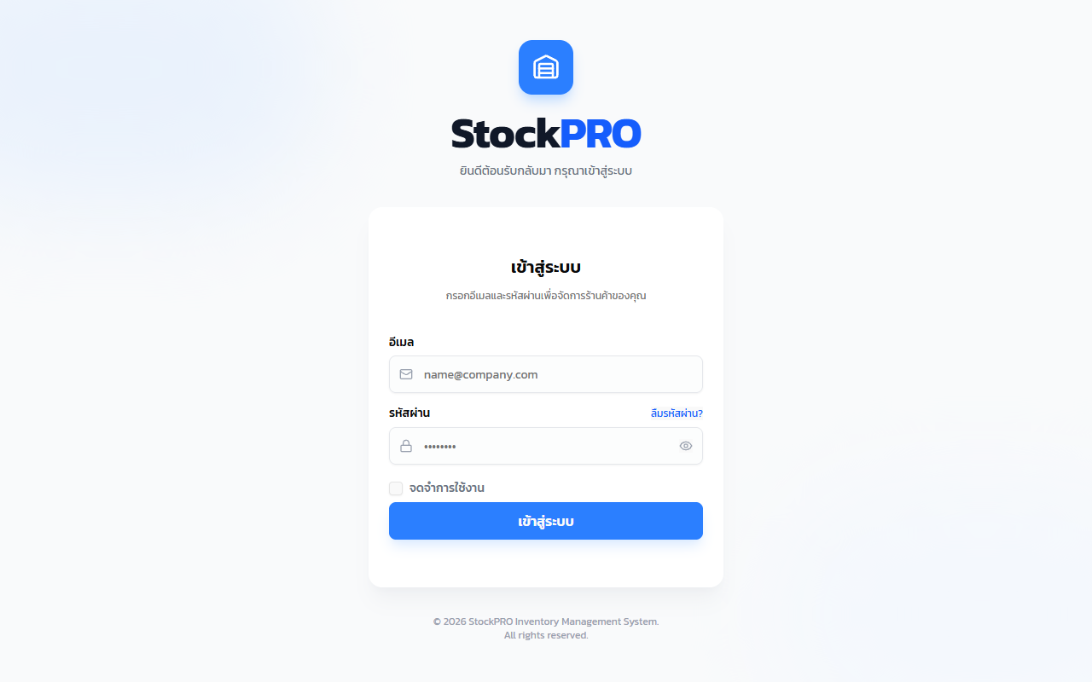
หน้าเข้าสู่ระบบ (Login Page)

ขั้นตอนการเข้าสู่ระบบ
• กรอก Email ในช่อง "name@company.com"
• กรอก Password ในช่องรหัสผ่าน
• กดปุ่ม "เข้าสู่ระบบ"
• ระบบจะนำไปยังหน้า Dashboard โดยอัตโนมัติ

หมายเหตุ: หากลืมรหัสผ่าน กดปุ่ม "ลืมรหัสผ่าน?" ด้านบนปุ่มเข้าสู่ระบบ

3. หน้าหลัก (Dashboard)
หน้าหลักแสดงสรุปข้อมูลสำคัญของระบบ ได้แก่ จำนวนสินค้า ลูกค้า ซัพพลายเออร์ และสินค้าเคลื่อนไหวประจำเดือน

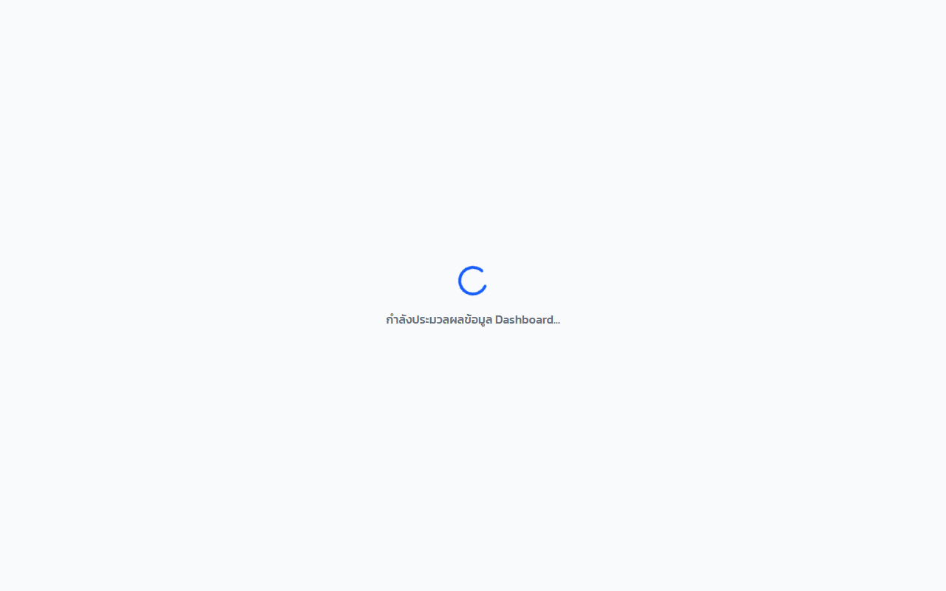
หน้าหลัก (Dashboard)
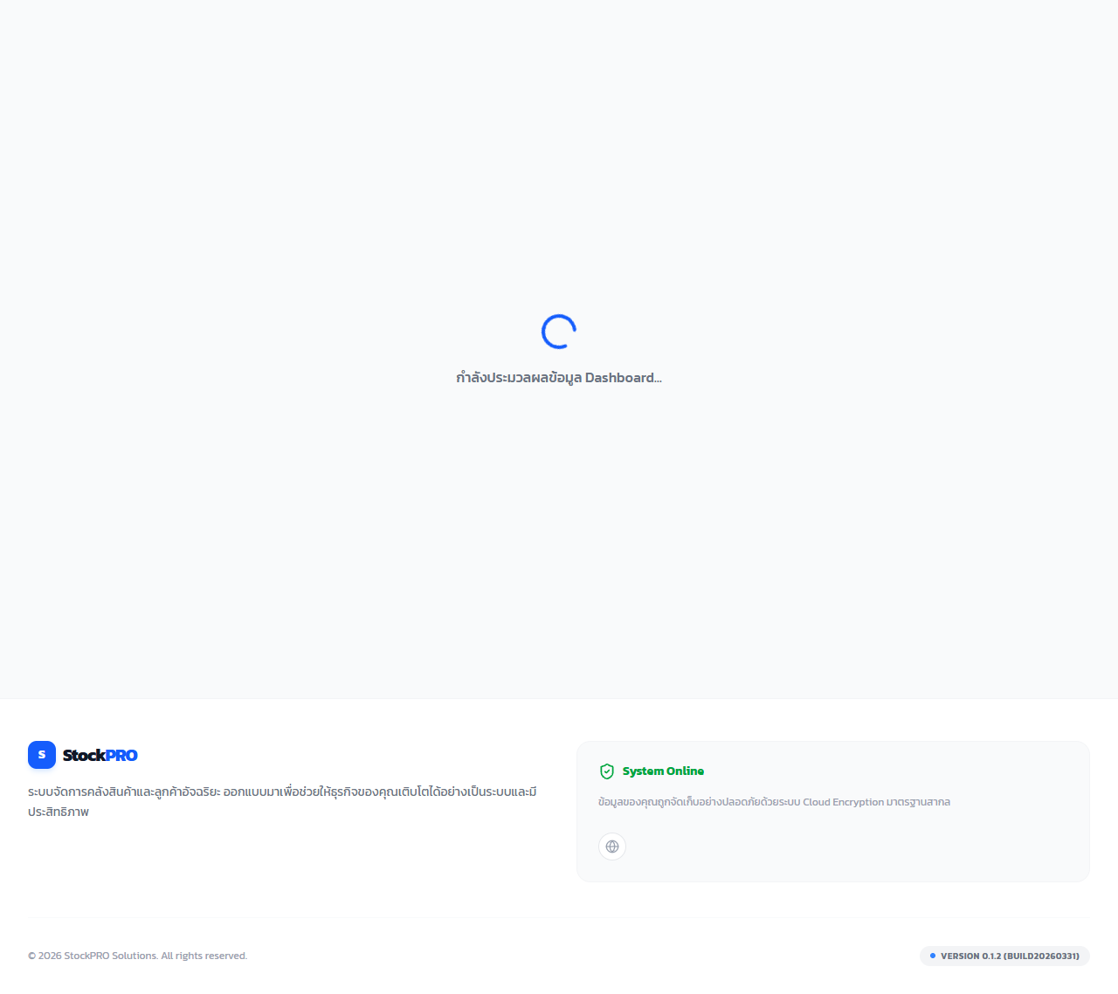
หน้าหลัก — แสดงผลเต็มหน้า

ข้อมูลที่แสดงบนหน้าหลัก
• สินค้าทั้งหมด — จำนวนสินค้าในระบบ
• ลูกค้าทั้งหมด — จำนวนลูกค้าที่ลงทะเบียน
• ซัพพลายเออร์ — จำนวนผู้จัดจำหน่าย
• สินค้าเข้า (เดือนนี้) — จำนวนสินค้าที่รับเข้าเดือนปัจจุบัน
• สินค้าออก (เดือนนี้) — จำนวนสินค้าที่ออกเดือนปัจจุบัน
• สต็อกใกล้หมด — สินค้าที่ปริมาณต่ำกว่าเกณฑ์

4. จัดการสินค้า (Products)
หน้าสินค้าแสดงรายการสินค้าทั้งหมดในคลัง พร้อมข้อมูลปริมาณและสถานะ

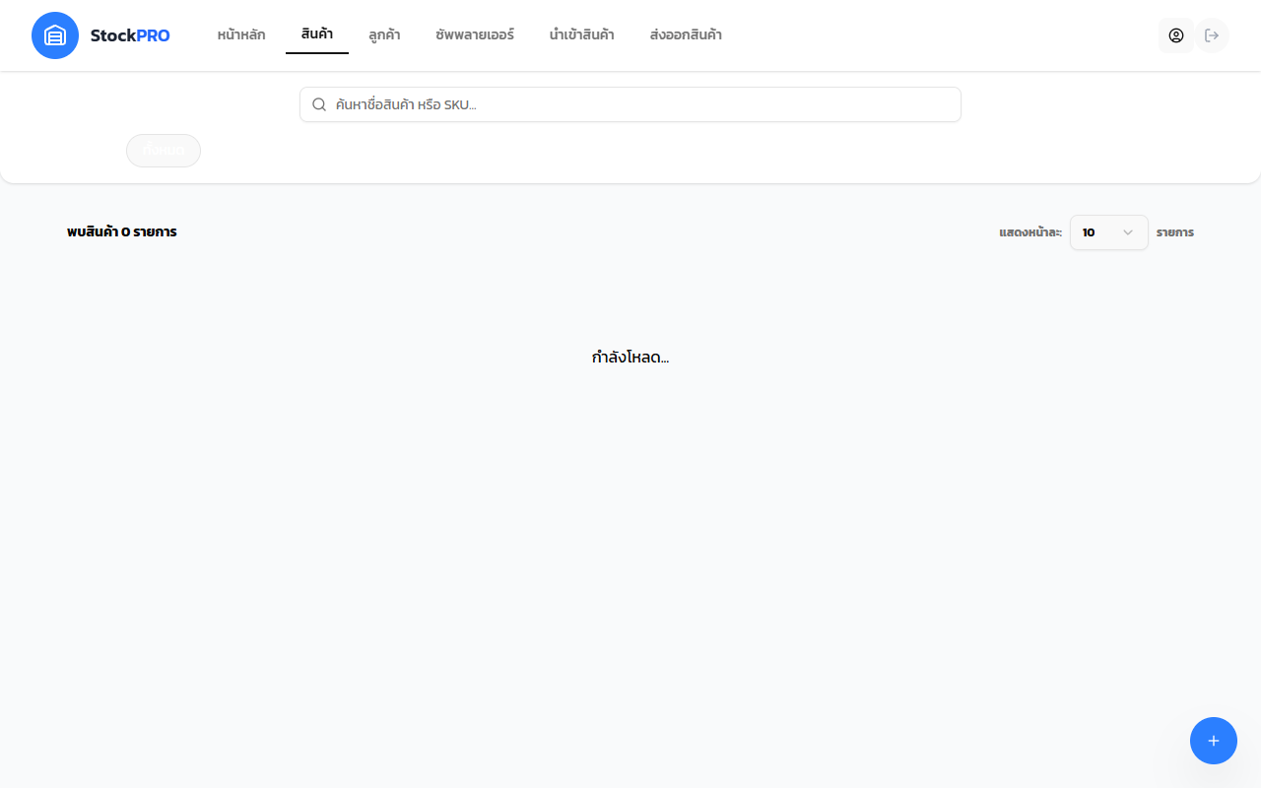
หน้าจัดการสินค้า
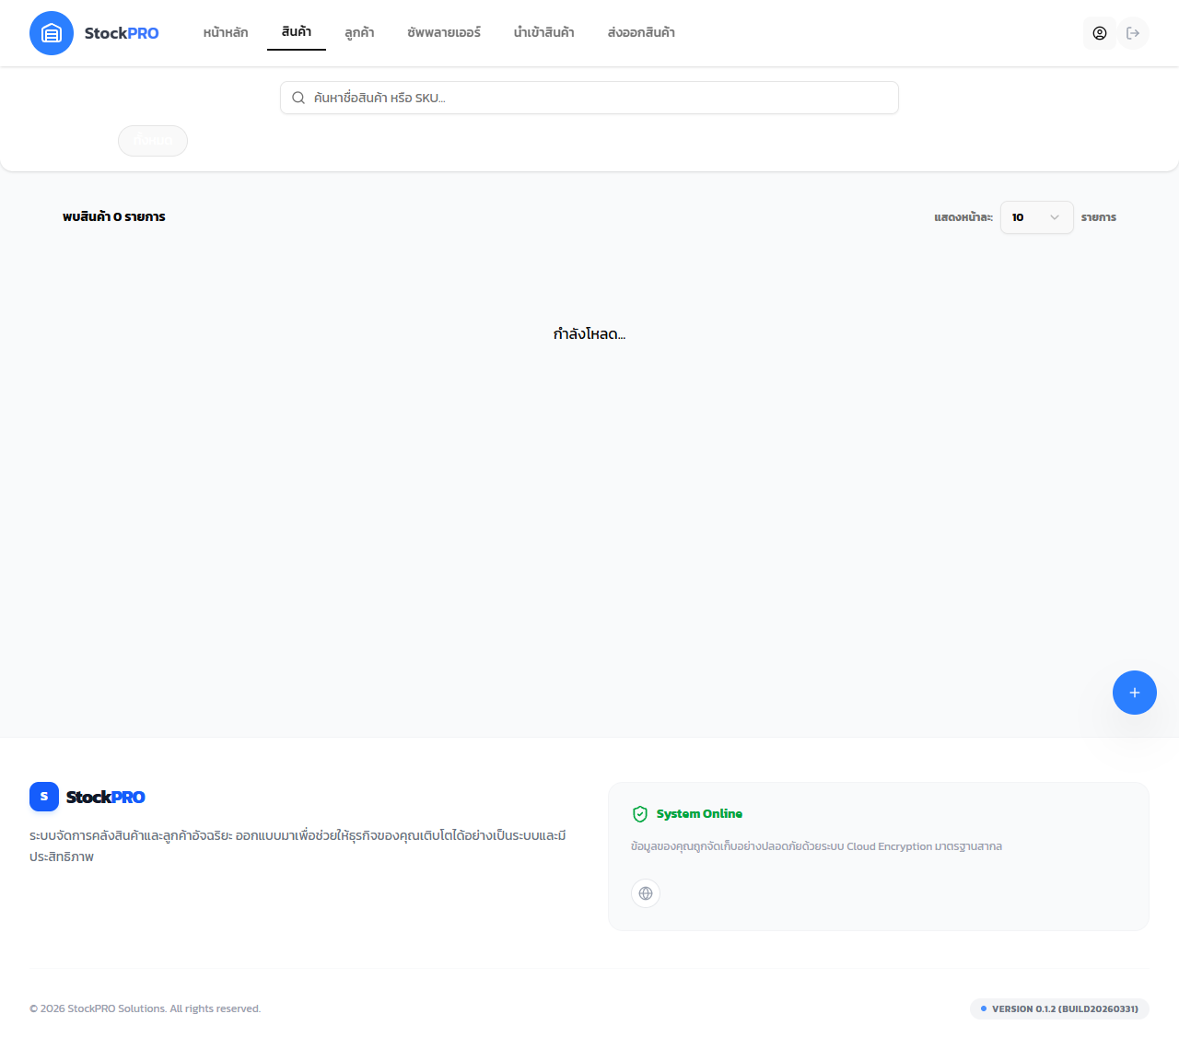
รายการสินค้าทั้งหมด

การดูรายละเอียดสินค้า
คลิกที่แถวสินค้าเพื่อดูข้อมูลรายละเอียด
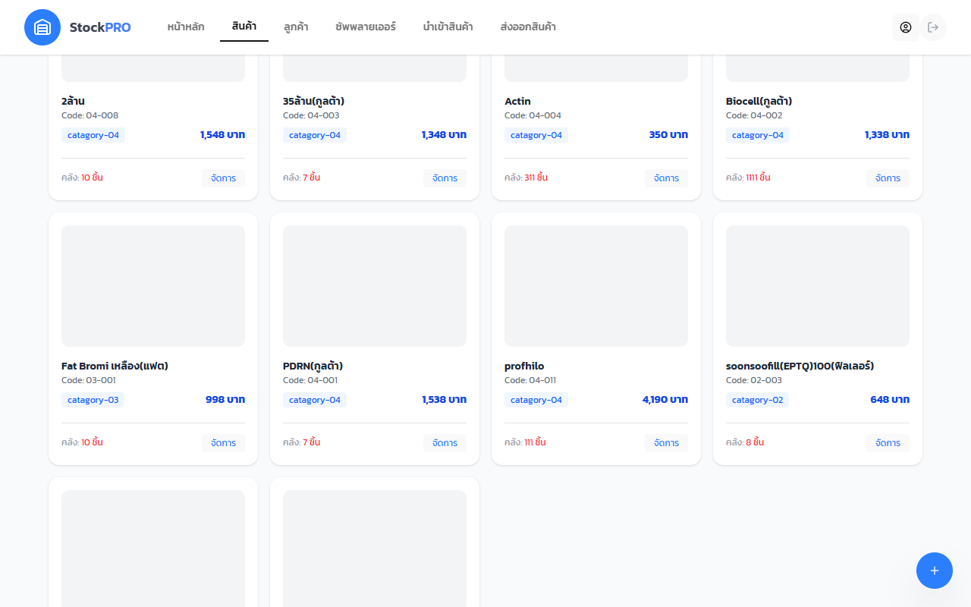
หน้ารายละเอียดสินค้า

ฟังก์ชันในหน้าสินค้า
• ดูรายการสินค้าทั้งหมด
• ค้นหาสินค้าด้วยชื่อหรือรหัส
• ดูปริมาณสต็อกปัจจุบัน
• ตรวจสอบสินค้าที่ใกล้หมด

5. จัดการลูกค้า (Customers)
หน้าลูกค้าแสดงรายชื่อลูกค้าทั้งหมดพร้อมข้อมูลติดต่อ

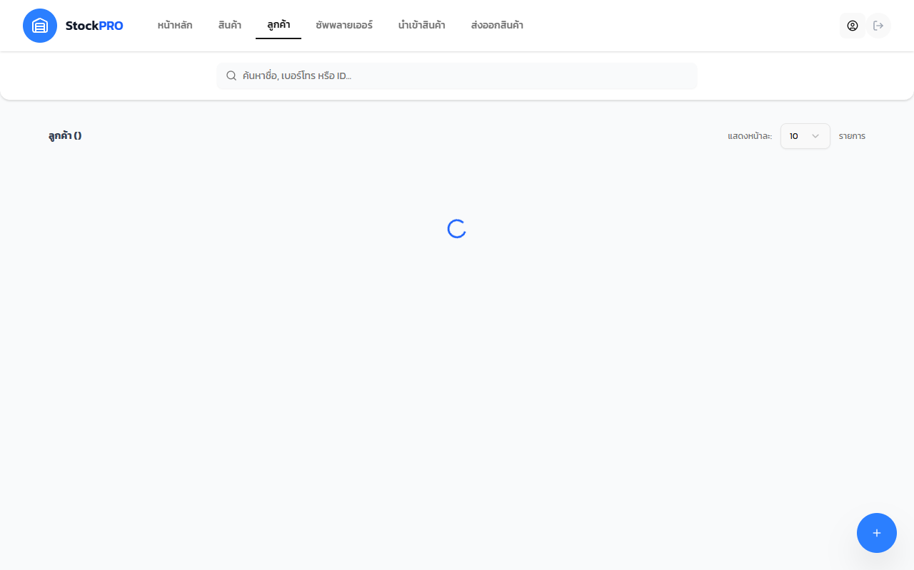
หน้าจัดการลูกค้า
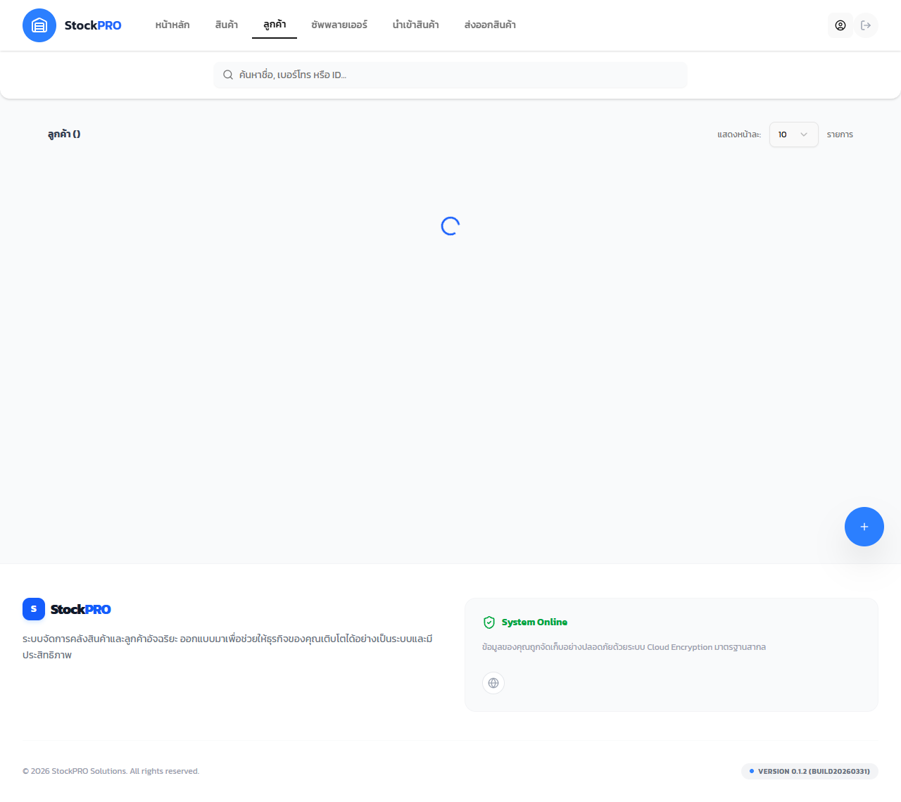
รายการลูกค้าทั้งหมด

ฟังก์ชันในหน้าลูกค้า
• ดูรายชื่อลูกค้าทั้งหมด
• ค้นหาลูกค้าด้วยชื่อหรือข้อมูลติดต่อ
• เพิ่ม/แก้ไข/ลบข้อมูลลูกค้า

6. จัดการซัพพลายเออร์ (Suppliers)
หน้าซัพพลายเออร์แสดงรายชื่อผู้จัดจำหน่ายสินค้าทั้งหมด

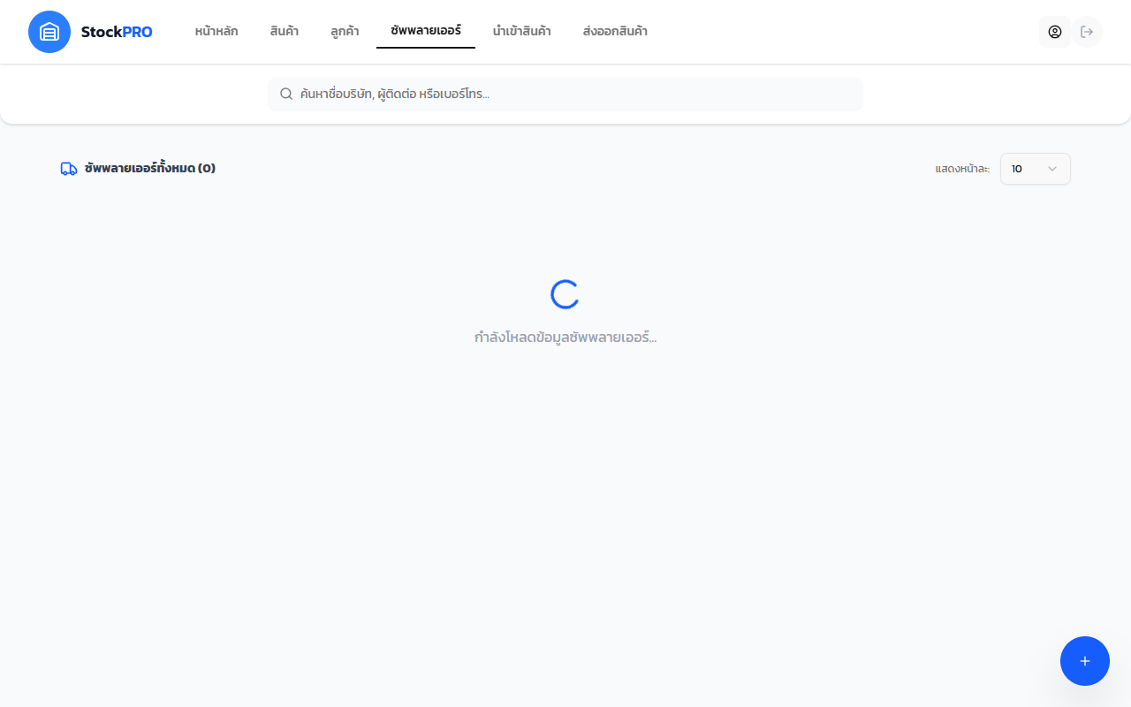
หน้าจัดการซัพพลายเออร์
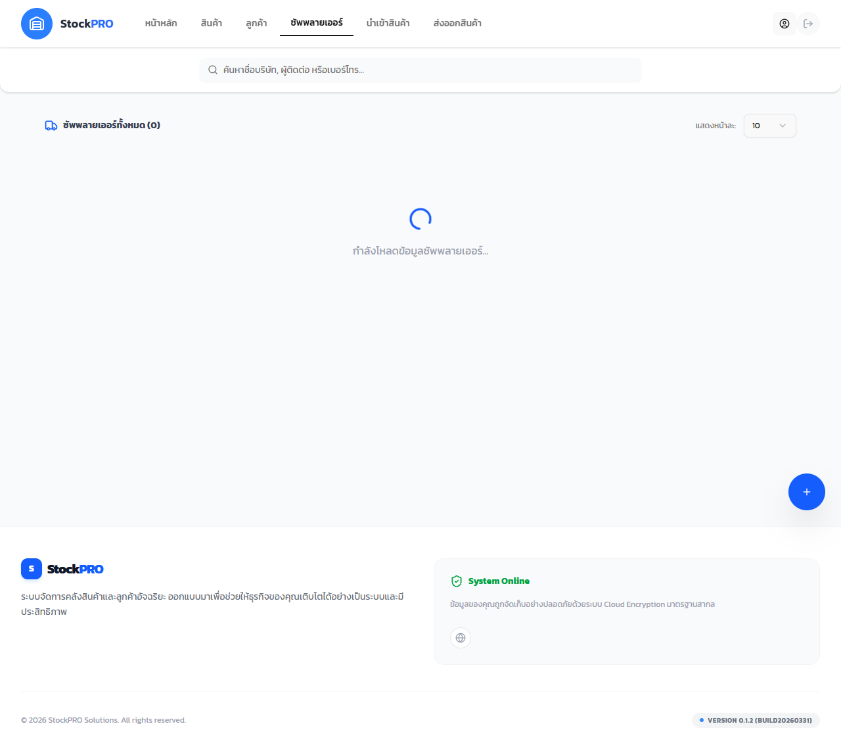
รายการซัพพลายเออร์ทั้งหมด

ฟังก์ชันในหน้าซัพพลายเออร์
• ดูรายชื่อซัพพลายเออร์ทั้งหมด
• ข้อมูลติดต่อผู้จัดจำหน่าย
• เพิ่ม/แก้ไข/ลบข้อมูลซัพพลายเออร์

7. นำเข้าสินค้า (Inbound Products)
หน้านำเข้าสินค้าใช้สำหรับบันทึกสินค้าที่รับเข้าคลัง

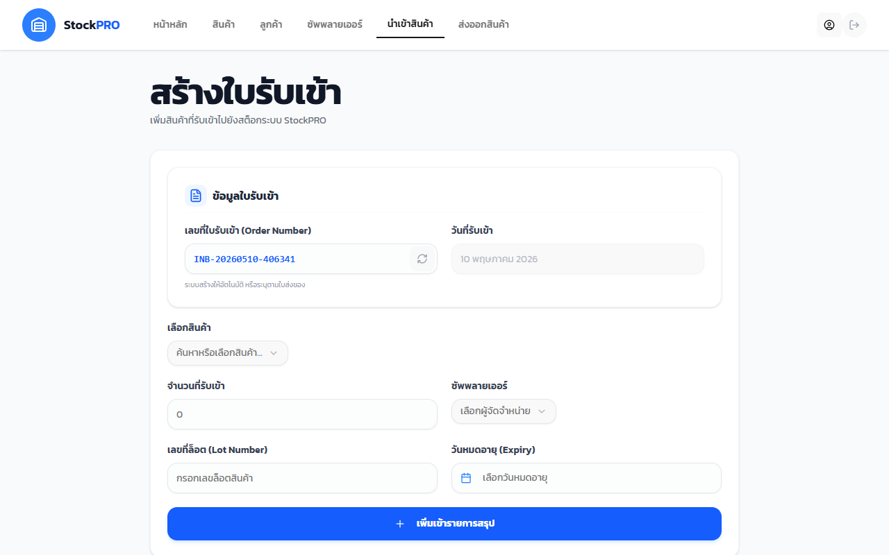
หน้านำเข้าสินค้า
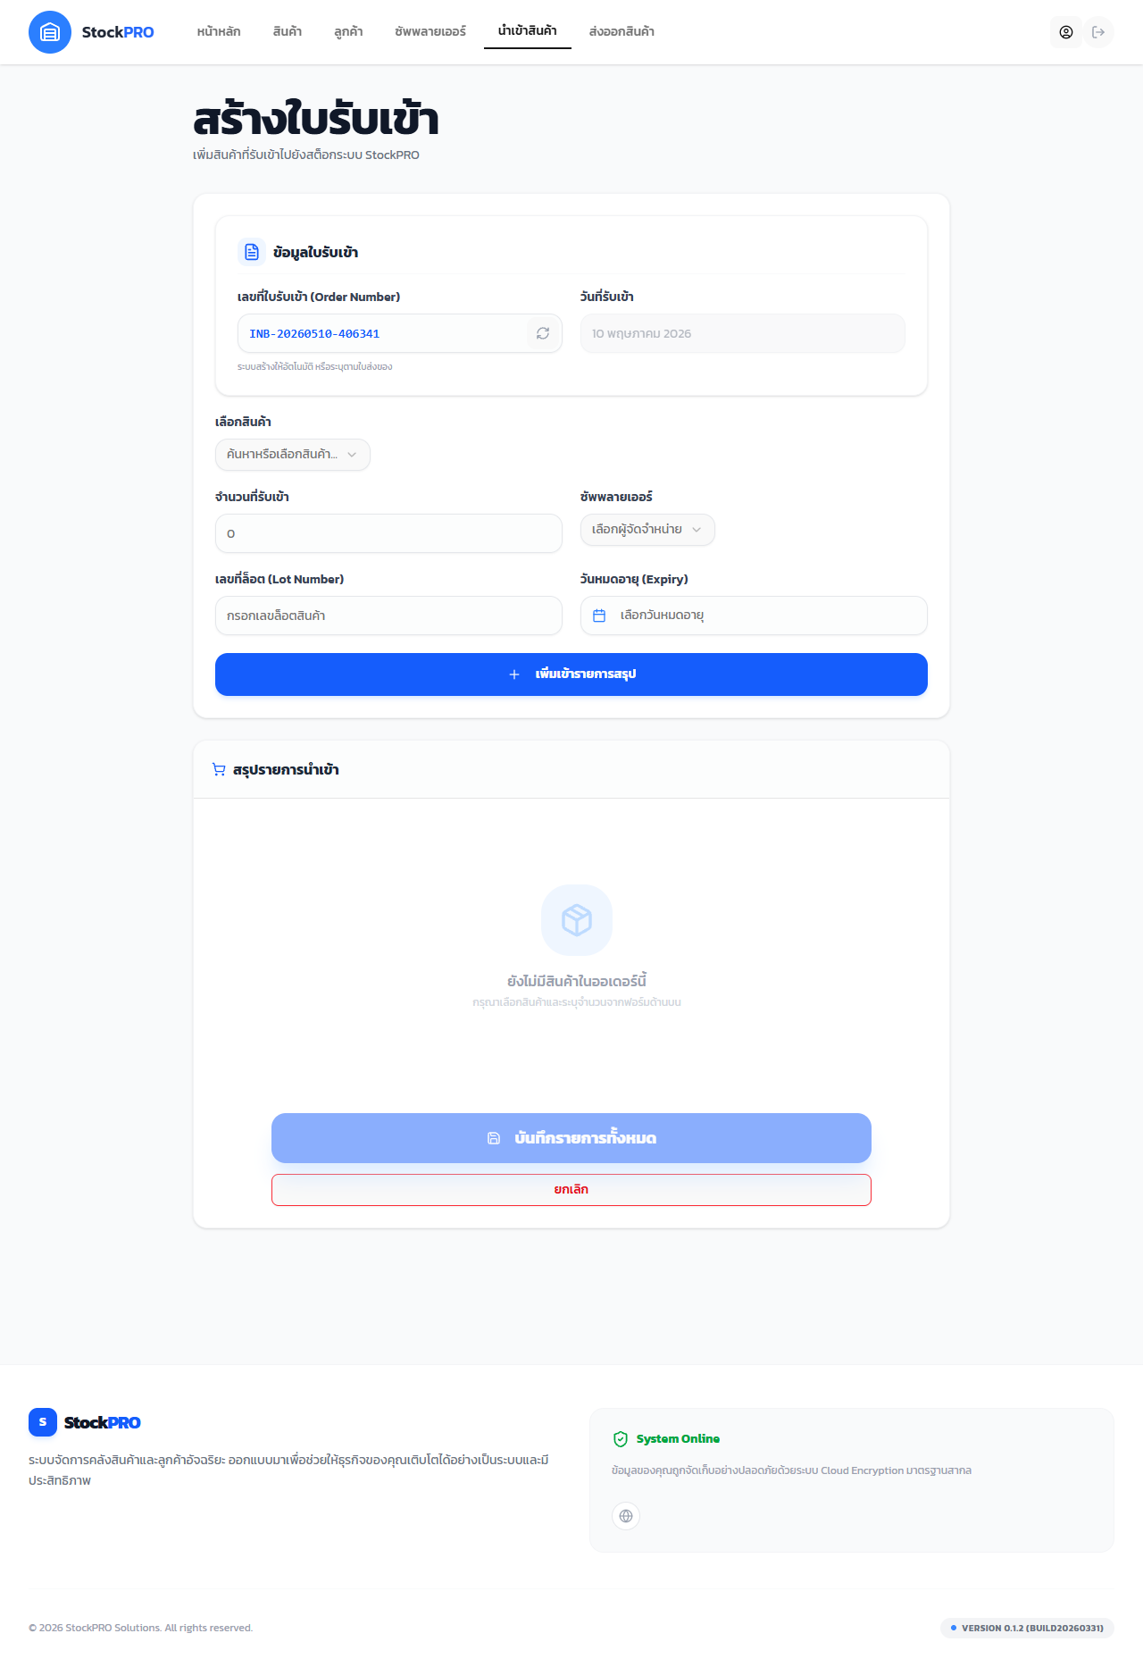
รายการนำเข้าสินค้า

ขั้นตอนการบันทึกสินค้าเข้า
• กดปุ่มเพิ่มรายการนำเข้า
• เลือกสินค้าและซัพพลายเออร์
• กรอกจำนวนที่รับเข้า
• บันทึกข้อมูล — ระบบจะอัปเดตสต็อกอัตโนมัติ

8. ส่งออกสินค้า (Outbound Products)
หน้าส่งออกสินค้าใช้สำหรับบันทึกสินค้าที่ออกจากคลัง

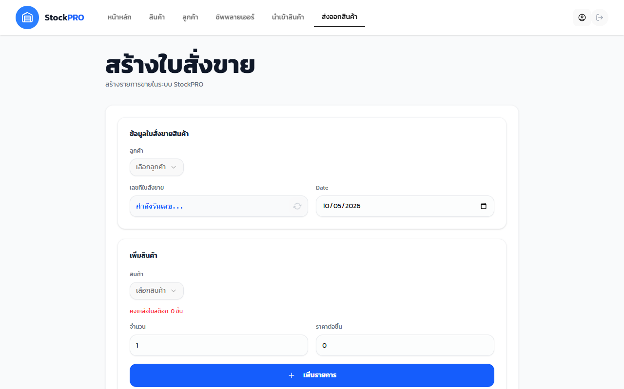
หน้าส่งออกสินค้า
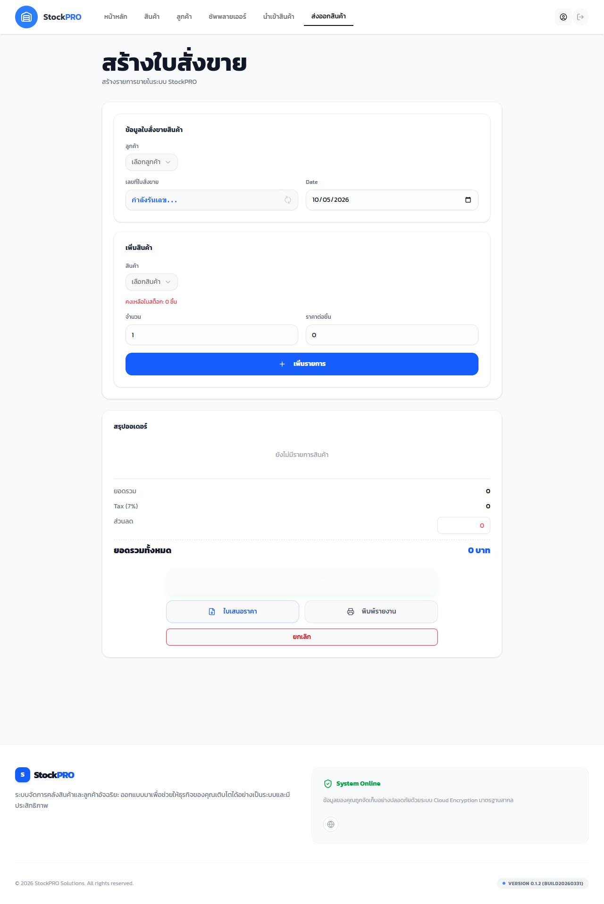
รายการส่งออกสินค้า

ขั้นตอนการบันทึกสินค้าออก
• กดปุ่มเพิ่มรายการส่งออก
• เลือกสินค้าและลูกค้า
• กรอกจำนวนที่ส่งออก
• บันทึกข้อมูล — ระบบจะหักสต็อกอัตโนมัติ

9. การใช้งานบนมือถือ (Mobile)
ระบบรองรับการใช้งานบนอุปกรณ์มือถือและแท็บเล็ต

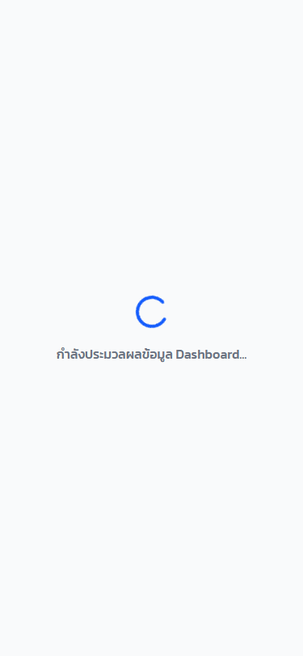
หน้าหลักบนมือถือ (375px)
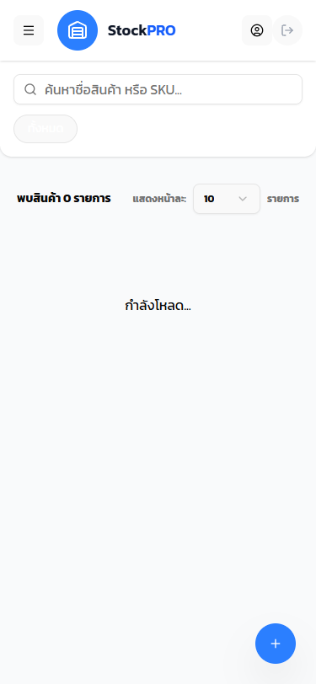
หน้าสินค้าบนมือถือ

10. ข้อมูลอ้างอิงด่วน (Quick Reference)

URL ของระบบ
เข้าสู่ระบบ | https://stock-pro-warehouse-management-w4w7.vercel.app/auth
หน้าหลัก | https://stock-pro-warehouse-management-w4w7.vercel.app/dashboard
สินค้า | https://stock-pro-warehouse-management-w4w7.vercel.app/products
ลูกค้า | https://stock-pro-warehouse-management-w4w7.vercel.app/customers
ซัพพลายเออร์ | https://stock-pro-warehouse-management-w4w7.vercel.app/suppliers
นำเข้าสินค้า | https://stock-pro-warehouse-management-w4w7.vercel.app/inbounds-products
ส่งออกสินค้า | https://stock-pro-warehouse-management-w4w7.vercel.app/outbounds-products

เบราว์เซอร์ที่รองรับ
• Google Chrome (แนะนำ)
• Mozilla Firefox
• Microsoft Edge
• Safari (iOS/macOS)

